DANS CE CADRE | Académie : Session : septembre 2021
 | Examen : Baccalauréat Professionnel Systèmes Numériques Série :
 | Spécialité/option : S.S.I.H.T. Repère de l’épreuve : E2
 | Épreuve/sous épreuve : Analyse d’un système Électronique
 | NOM :
(en majuscule, suivi s’il y a lieu, du nom d’épouse)
Prénoms : N° du candidat
Né(e) le : (le numéro est celui qui figure sur la convocation ou liste d’appel)
NE RIEN ÉCRIRE | Appréciation du correcteur  Note :
Il est interdit aux candidats de signer leur composition ou d'y mettre un signe quelconque pouvant indiquer sa provenance.

Baccalauréat Professionnel

SYSTÈMES NUMÉRIQUES
Option A − SÛRETÉ ET SÉCURITÉ DES INFRASTRUCTURES, DE L’HABITAT ET DU TERTIAIRE (SSIHT)

ÉPREUVE E2 – ÉPREUVE TECHNOLOGIQUE

ANALYSE D’UN SYSTÈME NUMÉRIQUE

Durée 4 heures – coefficient 5
Notes à l’attention du candidat

- Le sujet comporte 3 parties différentes :
  - partie 1 : mise en situation et présentation du projet ;
  - partie 2 : questionnement ;
  - partie 3 : documents réponses.
- Vous devez répondre directement sur les documents du dossier sujet dans les espaces prévus, en apportant un soin particulier dans la rédaction des réponses aux différentes questions.
- Vous ne devez pas noter vos nom et prénom sur ce dossier hormis dans la partie anonymat en haut de cette page.
- Vous devez rendre l’ensemble des documents du dossier sujet en fin d’épreuve.
- L'usage de calculatrice avec mode examen actif est autorisé. L'usage de calculatrice sans mémoire, « type collège » est autorisé.
- Dès que le sujet vous est remis, assurez-vous qu’il est complet.

Baccalauréat Professionnel Systèmes Numériques | 2109-SN T 3 | Session 2021 | SUJET
ÉPREUVE E2 – Option SSIHT | Durée : 4h00 | Coefficient : 5 | Page 1/25

Partie 1 - Mise en situation et présentation du projet
Le sujet portera sur la réhabilitation d’un EHPAD : « Les Champs Fleuris »
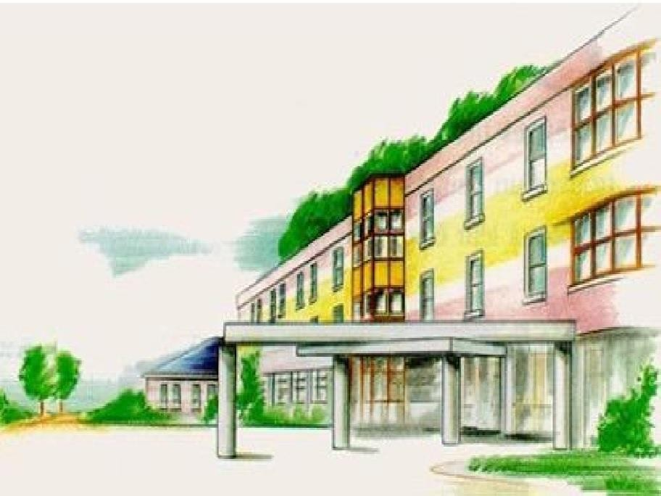

Présentation du projet

« Les Champs Fleuris » est un EHPAD (Établissement d’Hébergement pour Personnes Âgées Dépendantes) de la région rouennaise qui doit être réhabilité pour accueillir au total 126 pensionnaires. Cet établissement comporte un sous-sol, un rez-de-chaussée et un étage.

Le sous-sol est réservé aux locaux techniques (laverie, local informatique, TGBT, etc.), le rez-de-chaussée comporte les salles à manger, les salles communes, les bureaux administratifs et quelques chambres de pensionnaires. Le premier étage est exclusivement réservé aux chambres.

La réhabilitation porte sur l’installation du système d’alarme intrusion, le changement complet du système de sécurité incendie, l’étude du système de vidéosurveillance et l’extension du système de contrôle d’accès pour le local technique du sous-sol.

Partie 2 - Questionnement

  - – Étude de l’alarme intrusion

Extrait du Cahier des Clauses Techniques et Particulières (CCTP)

Le présent descriptif a pour but de définir la consistance des installations à réaliser, au titre du corps d’état système intrusion, dans le cadre de la phase de rénovation du système intrusion sur le site.

Le bâtiment est actuellement constitué de 3 niveaux (sous-sol, Rdc et R+1). Le système intrusion sera composé :
- d’une centrale Aritech CD15002S3 certifié NF A2P et de type 3 ;
- de trois claviers (un clavier par groupe) ;
- d’une carte d’extension CD9031S33 (8 zones supplémentaires).

IDENTIFICATION DES GROUPES ET DES ZONES D’ALARME

GROUPE 1  Niveau sous-sol | - Entrée ;  - Couloirs 1 et 2 ;  - Sous-station ;  - Autocom informatique. | Il est composé de six détecteurs qui seront raccordés sur les zones 1 à 6 de la centrale.
GROUPE 2  Niveau Rdc | - Entrée principale et hall ;  - Salon, salle de lecture ;  - Salle à manger ;  - Office, bureau ;  - Local médical, vestiaire. | Il est composé de dix détecteurs qui seront raccordés sur les zones 7 à 16 de la centrale.
GROUPE 3  Niveau 1er étage | - Réserve ;  - Vestiaire. | Il est composé de quatre détecteurs qui seront raccordés sur les zones 1 à 4 du distant1 (module d’extension).

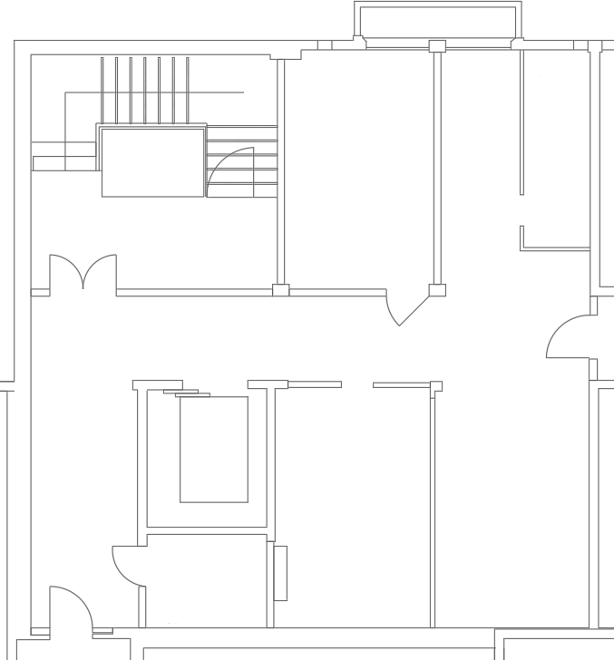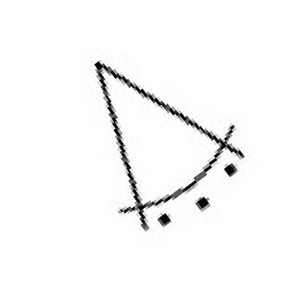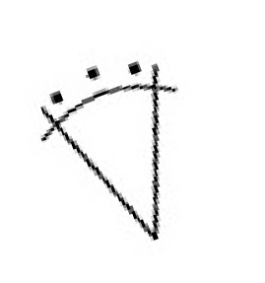Plan du site intrusion sous-sol « GROUPE 1 »
Escalier
Issue de secours
Sous station
Couloir 2
Local informatique
Réserve 2
Machinerie Ascenseur
Réserve 1
TGBT

Porte donnant vers une réserve

Porte donnant vers une réserve

Légende Détecteur infrarouge Clavier
Couloir 1
Détecteur magnétique d’ouverture Sirène

Plan du site intrusion rez-de-chaussée « GROUPE 2 »
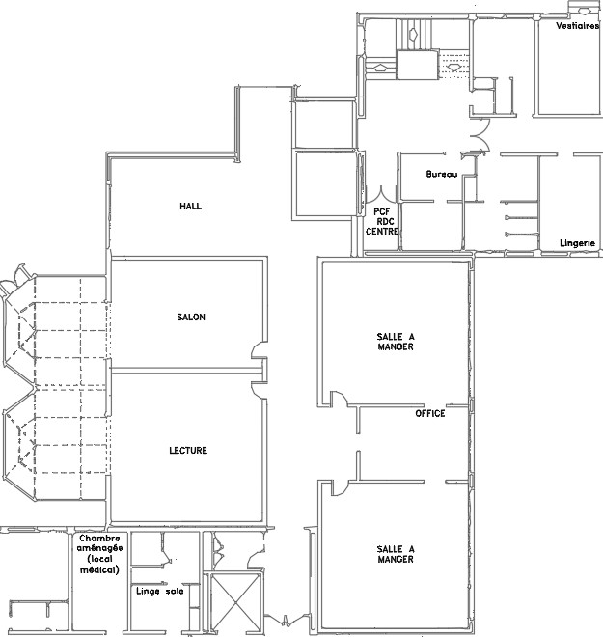
SALLE DE LECTURE
Entrée principale
Porte donnant vers des chambres de résidents

Légende Détecteur infrarouge Clavier
Détecteur magnétique d’ouverture Sirène

NE RIEN ÉCRIRE DANS CETTE PARTIE

Plan du site intrusion étage « GROUPE 3 »
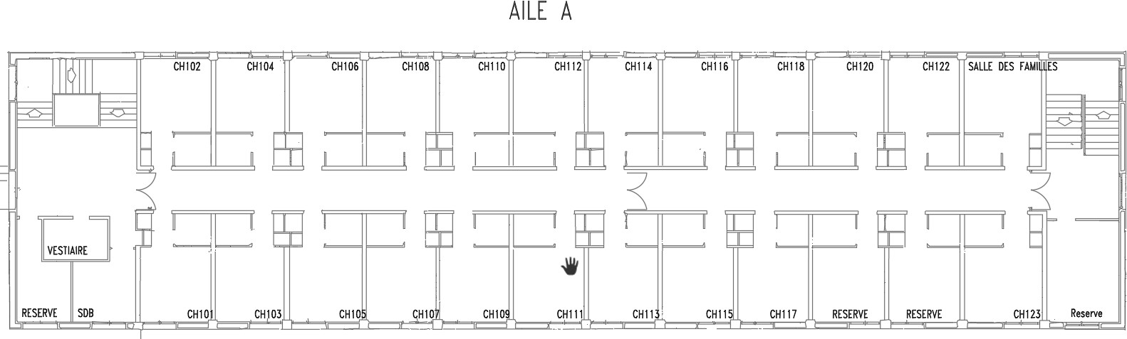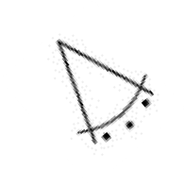
IR 1
D1
DO 2
DO 3
DO 1

Légende Détecteur infrarouge Clavier distant 1 (module d’extension) Détecteur magnétique d’ouverture Sirène
D1

ÉPREUVE E2 – Option SSIHT | Session 2021 | Durée : 4h00 | Coefficient : 5 | Page S6/25

Appropriation du matériel nécessaire à l’installation du système de détection intrusion Question 2.1.1
Indiquer la fonction des bornes 1 à 32 et des bornes 45 à 48 de la centrale Aritech CD15002S3. (cf. DOCUMENTATION TECHNIQUE ANNEXE N°1)
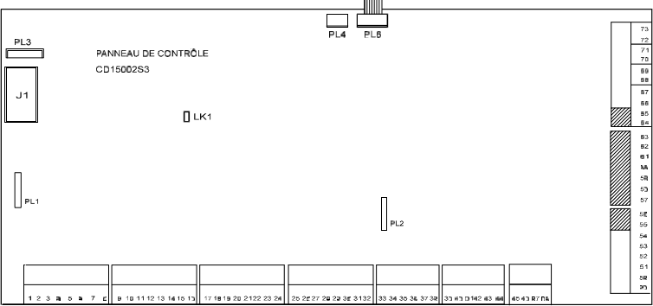
Réponse :

45 46 47 48

39 40 41 42 43 44

33 34 35 36 37 38

25 26 27 28 29 30 31 32

17 18 19 20 21 22 23 24

9 10 11 12 13 14 15 16

1 2 3 4 5 6 7 8
Réponse :

Question 2.1.2

Indiquer la fonction des trois éléments entourés sur la carte d’extension distant1 CD9031S33. (cf. DOCUMENTATION TECHNIQUE ANNEXE N°2)
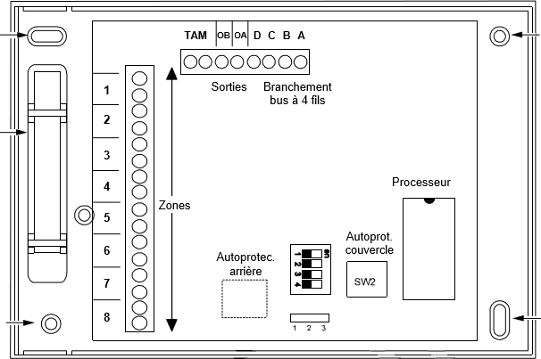
Réponse :
Réponse :
Réponse :

Question 2.1.3

Indiquer la fonction des deux éléments entourés du clavier CD3008/9S33. (cf. DOCUMENTATION TECHNIQUE ANNEXE N°2)
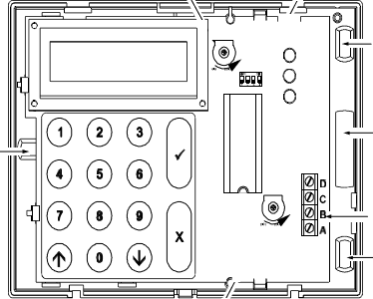
Réponse :
Réponse :

Justification de l’ajout d’une carte d’extension de zones CD9031S33 Question 2.1.4
Remarque : 1 détecteur par entrée de zone (porte seule), 2 détecteurs d’ouverture en cas de doubles portes. Les détecteurs infrarouges seront reliés indépendamment sur une entrée de zone.

À partir des trois plans précédemment fournis, compléter le tableau ci-dessous :

SITUATION | DÉTECTEURS | NOMBRE DE DÉTECTEURS | NOMBRE D’ENTRÉES DE ZONES DE CABLAGE
GROUPE 1 | Magnétiques d’ouverture
 | Volumétriques Grand angle
GROUPE 2 | Magnétiques d’ouverture
 | Volumétriques Grand angle
GROUPE 3 | Magnétiques  d’ouverture
 | Volumétriques Grand angle
TOTAL |  |  | 20

Question 2.1.5

Indiquer le nombre d’entrées de zones disponibles sur la centrale Aritech CD1500253. (cf. DOCUMENTATION TECHNIQUE ANNEXE N°1)

Question 2.1.6

Justifier, par rapport au nombre d’entrées de zones nécessaire pour réaliser l’installation de l’EHPAD, la nécessité d’installer un module d’extension CD9031S33.

Question 2.1.7

Indiquer le nombre d’entrées de zones d’une carte d’extension CD9031S33, et en déduire le nombre nécessaire de cartes d’extension pour réaliser l’installation. (cf. DOCUMENTATION TECHNIQUE ANNEXE N°2)

Établissement du plan d’adressage des modules distants Question 2.1.8
L’adresse des claviers ou des distants est configurée à l’aide de quatre Dip Switch représentant l’adresse de l’élément codée sur 4 bits.
Indiquer le nombre maximal d’adresses que l’on peut configurer sur le «BUS ABCD» de la centrale CD15002S3 (Justifier).

Question 2.1.9

Configurer, dans l’ordre donné, les adresses des distants, en positionnant correctement les quatre Dip Switch. (cf. DOCUMENTATION TECHNIQUE ANNEXE N°3)

 | Clavier 1 |  |  |  | Clavier 2 |  |  |  | Clavier 3 |  |  |  | Extension 1
ON
OFF
 | 1 | 2 | 3 | 4 | 1 | 2 | 3 | 4 | 1 | 2 | 3 | 4 | 1 | 2 | 3 | 4

ÉPREUVE E2 – Option SSIHT | Session 2021 | Durée : 4h00 | Coefficient : 5 | Page S9/25

Étude des détecteurs dans le but d’effectuer leur câblage sur la centrale Question 2.1.10
Citer deux avantages du détecteur infrarouge Blue Line Gen2. (cf. DOCUMENTATION TECHNIQUE ANNEXE N°4)

Question 2.1.11

Au 1er étage, les dimensions de la « Salle des Familles » sont : Longueur = 6 m, largeur = 6 m.

Le détecteur Bosch infrarouge Blue line Gen2 a-t-il la capacité de couvrir la totalité de la salle. Justifier la réponse.
(cf. DOCUMENTATION TECHNIQUE ANNEXES N°5)

Question 2.1.12

Repérer ci-dessous les borniers d’alimentation, d’autoprotection et d’alarme. (cf. DOCUMENTATION TECHNIQUE ANNEXE N°5)
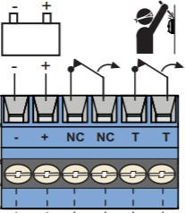
Réponse :
Réponse :
Réponse :

Question 2.1.13

Repérer, ci-dessous, les bornes d’autoprotection et d’alarme. (cf. DOCUMENTATION TECHNIQUE ANNEXE N°6)
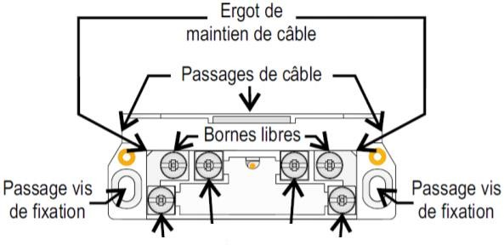
Réponse :
Réponse :

Question 2.1.14

Indiquer la valeur ainsi que le code des couleurs des résistances à câbler avec les détecteurs. (cf. DOCUMENTATION TECHNIQUE ANNEXE N°7)

Question 2.1.15

Les détecteurs de l’étage seront raccordés sur les trois premières entrées de l’extension 1.

- Les détecteurs d’ouverture DO1 et DO2 étant très proches, ils seront raccordés en série sur la Zone 1 ;
- Le détecteur d’ouverture DO 3 sera raccordé sur la Zone 2 ;
- Le détecteur de mouvement IR 1 sera raccordé sur la Zone 3.

Réaliser sur le document réponse DR1 fourni page 23/25, le schéma de câblage des trois détecteurs en double boucle, ainsi que le raccordement du bus ABCD provenant du rez-de-chaussée.
(cf. DOCUMENTATION TECHNIQUE ANNEXE N°7)

Vérification du câblage par la mesure avant la mise en service.
Toutes les issues sont correctement fermées, et aucun individu n’est successible de déclencher le détecteur infrarouge.
Question 2.1.16

Compléter le tableau ci-dessous en fonction des différents relevés effectués sur les zones du distant 1. (Cf. DOCUMENTATION TECHNIQUE ANNEXE N°7)

Détecteur | Mesures effectuées sur les entrées  « distant 1 » | État de la boucle
 |  | Repos | Alarme | Autoprotection | Court-Circuitée
DO 1 | U = 5,6 VDC
DO 2 | U = 6,2 VDC
DO 3 | U = 8,3 VDC
IR 1 | U = 12 VDC

Question 2.1.17

Compléter le tableau ci-dessous en justifiant l’état correct ou non correct des détecteurs, et énumérer deux causes qui pourraient engendrer un dysfonctionnement de la boucle.

Détecteur | État de la boucle |  | Indiquer les causes possibles en cas de dysfonctionnement
 | Correcte | Non correcte
DO 1
DO 2
DO 3
IR 1

– Étude de l’alarme incendie

Extrait du Cahier des Clauses Techniques et Particulières (CCTP)

Le présent descriptif a pour but de définir la consistance des installations à réaliser au titre du corps d’état SSI (Système de Sécurité Incendie) dans le cadre de la phase de rénovation du système de détection incendie du site.
Le bâtiment est actuellement constitué de 3 niveaux (Sous-sol, RdC et R+1).
La hauteur sous plafond sur l’ensemble des niveaux est de 2,50 m et son inclinaison est inférieure à 20. L’effectif maximum du public (patients et visiteurs confondus) est de 280 personnes.
L’effectif du personnel est de 30 personnes.

Pour l’installation du SSI, les travaux réalisés dans cette phase sont les suivants :
- réfection totale du SSI, avec une centrale adressable de type PIANO C (SDI + CMSI) de marque DEF mise en place à proximité du bureau du responsable local ;
- le site comportera un maximum de 116 détecteurs (DA+DM) ;
- l’autonomie de l’alimentation électrique de sécurité, constituée d'une batterie d'accumulateurs, doit permettre au SDI d'assurer ses fonctions pendant 12 h + 5 mn.

Validation du choix du SSI de type PIANO C de marque DEF retenu dans l’EHPAD Question 2.2.1
Compléter les informations du tableau ci-dessous. (cf. DOCUMENTATION TECHNIQUE ANNEXES N°8 & N°9)

Questions | Réponses
Type ERP
Effectif du public
Seuil d’assujettissement de l’effectif pour l’ensemble des niveaux
Effectif du public > au seuil d’assujettissement Effectif total = Effectif public + Effectif personnel | Effectif total :
Catégorie de l’ERP
Catégorie de SSI
Type d’EA

Question 2.2.2

Entourer dans le tableau ci-dessous les acronymes qui font partie d’un SSI de catégorie A et d’EA 1.

Acronymes
ECS | IR
ERP | IRP
BAES | DAS
ILS | DA
DM | DS
CMSI | BAEH
ZDA | SDI

Question 2.2.3

Le choix retenu pour le SSI est de type PIANO C de marque DEF.

Justifier que ce type de centrale est conforme et répond aux exigences de détection incendie pour la maison de retraite. (cf. DOCUMENTATION TECHNIQUE ANNEXES N°10 & N°11)

Question 2.2.4
Déterminer le nombre maximum de détecteurs pouvant être raccordés sur l’ensemble des lignes de la PIANO C. Ce nombre est-il compatible avec le CCTP ? Justifier la réponse.
(cf. DOCUMENTATION TECHNIQUE ANNEXES N°10 & N°11)

Validation du quantitatif sur le nombre de détecteurs incendie retenu pour la protection du sous-sol.

Question 2.2.5
Déterminer la surface de surveillance A max pour un détecteur optique de fumée avec une hauteur sous plafond horizontal (inclinaison inférieure à 20°) de 2,50 m et pour une superficie au sol < 80 m².
(cf. DOCUMENTATION TECHNIQUE ANNEXE N°13)

Question 2.2.6
Étude d’une partie de l’installation détection incendie, le sous-sol. (cf. DR2 page 24/25)
Calculer le nombre de détecteurs optiques de fumée et de déclencheurs manuels nécessaires pour la surveillance totale des pièces du sous-sol. (cf. DOCUMENTATION TECHNIQUE ANNEXE N°15)

Pièces | Surface | k | An = k*A max | Nombre de détecteurs incendie | Nombre de déclencheurs manuel
Couloir 1 Circulation
Couloir 2 Circulation
Sous station |  | 0,3
Réserve 1
Réserve 2
Machinerie Ascenseur
TGBT
Local informatique

Implantation et câblage du SSI Question 2.2.7
Compléter sur le document réponse DR2 fourni page 24/25, l’implantation des détecteurs optiques et du déclencheur manuel tout en respectant la légende et faire figurer le passage des câbles (départ ligne N°1 vers les détecteurs).

Question 2.2.8
La Zone sous-sol aura pour affectation ZA1 et la plage d’adresse des détecteurs sera comprise entre 01 à 20. Exemple : Le premier détecteur sera identifié de la façon suivante
ZA1 /01

Compléter sur le document réponse DR2 fourni page 24/25, l’identification des détecteurs du couloir 1 et de la réserve 2 par sa zone d’affectation et par son adresse en respectant les informations ci-dessus.

Question 2.2.9

Compléter les informations du tableau ci-dessous.
(cf. DOCUMENTATION TECHNIQUE ANNEXES N°10 & N°14)

Questions | Réponses
Type et caractéristique du câble pour l’alimentation de la centrale
Type et caractéristique du câble pour les lignes entre deux DA
Types et caractéristique du câble pour la sortie lignes diffuseurs sonores

Question 2.2.10

Effectuer le schéma de câblage en rebouclée de la ligne de détection N°1 du sous-sol sur le document DR3 fourni page 25. (cf. DOCUMENTATION TECHNIQUE ANNEXE N°16)

Attention : Afin de rendre compréhensible le schéma, utiliser les couleurs suivantes

  - Pour le + : Rouge
  - Pour le - : Noir
  - Pour l’écran : Bleu

Validation du choix de la batterie pour respecter l’autonomie réglementaire. Question 2.2.11
Indiquer les caractéristiques techniques des batteries pour l’alimentation secondaire pour la PIANO C. (cf. DOCUMENTATION TECHNIQUE ANNEXE N°12)

Question 2.2.12
D’après le CCTP, l’autonomie de l’alimentation électrique de sécurité constituée d'une batterie d'accumulateurs doit permettre au SDI d'assurer ses fonctions en veille pendant 12 h + 5 mn en alarme.
Calculer le temps maximum d’autonomie des batteries du système (en heures et en minutes) en appliquant la formule Q = I×t, sachant que la consommation en veille du SDI est I=0,6 A.
•
•
•

Question 2.2.13
Le temps d’autonomie est-il conforme au CCTP (justifier la réponse).
•
•
•

Étude de la vidéo surveillance

Suite à des dégradations répétitives sur le parking de jour comme de nuit, une caméra doit être installée.
Les caractéristiques choisies sont les suivantes :
  - Extérieure ;
  - Technologie IP ;
  - Full HD ;
  - 25 images par seconde minimum ;
  - Procédé de compression H-264 ;
  - Alimentation par le câble Ethernet.

Elle sera fixée sur le mur de l’entrée principale. Un câble Ethernet catégorie 6 sera nécessaire pour relier cette dernière à l’enregistreur IP se trouvant dans le local informatique.

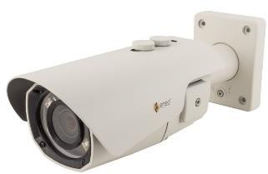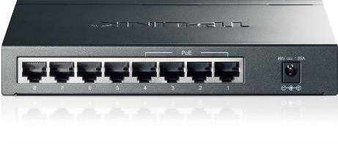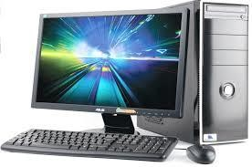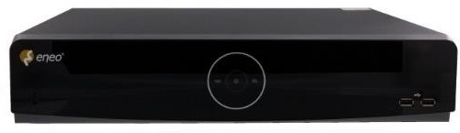eneo PXB-2080MIR B
Name : Cam1_Parking Adresse : 192.168.1.11
Masque : 255.255.255.0
Gateway : 192.168.0.254
Switch Dlink DGS-108
8 ports Gigabit 10/100/1000 Mbps Contrôle de flux IEEE 802.3x

Enregistreur IP 4 Voies eneo IER-28R040005A
Local informatique Adresse : 192.168.1.10
Masque : 255.255.255.0
Gateway : 192.168.0.254

TV LED Samsung Local Office

PC Vidéo local informatique Adresse : 192.168.1.254
Masque : 255.255.255.0

Validation du choix de la caméra

Question 2.3.1
La référence de la caméra qui a été retenue pour l’installation est PXB-2080MIR B. Vérifier, en complétant le tableau ci-dessous, la conformité de la caméra au CCTP.
(cf. DOCUMENTATION TECHNIQUE ANNEXE N°17)

Caractéristiques imposées par le CCTP | Caractéristique de la caméra conforme au CCTP  (Oui ou Non) | Justifier votre réponse
Extérieure
Technologie IP
Full HD
25 images par seconde minimum
Procédé compression H-264
Alimentation par câble réseau

Question 2.3.2
Déterminer si cette caméra permet d’enregistrer des images même si la luminosité est très faible. Justifier la réponse. Indiquer la luminosité minimale à partir de laquelle la caméra fonctionnera correctement.

Afin de visualiser correctement l’ensemble du parking, il faut un angle de vision d’image horizontal de 80°.
Pour atteindre cet angle de vision, il est demandé de calculer la distance focale à régler sur l’objectif.

Question 2.3.3
Indiquer les valeurs maximale et minimale de l’angle d’image horizontal et calculer l’écart de l’angle en degré.

Question 2.3.4
Indiquer les valeurs minimum et maximum de la distance focale et calculer sa variation en mm.

Question 2.3.5
Compléter le tableau ci-dessous afin de déterminer la distance focale à régler sur l’objectif de la caméra.

Distance focale | Angle d’image horizontal
7,2 mm | 72,5°
 | 80 °

Faire un choix d’objectif avec un abaque.

Validation de l’enregistreur IP eneo IER-28R040005A Question 2.3.6
La référence de l’enregistreur retenu pour l’installation est IER-28R040005A. Vérifier en complétant le tableau ci-dessous la compatibilité de l’enregistreur par rapport à la caméra eneo PXB-2080MIR B.
(cf. DOCUMENTATION TECHNIQUE ANNEXES N°17 et N°19).

Caractéristique de l’enregistreur IP eneo IER-28R040005A |  | Caractéristiques camera eneo PXB-2080MIR B | Justifier votre réponse
 |  |  | Oui | Non
Compression vidéo |  | H.264 M-JPEG
Vitesse d’enregistrement |  | 30 fps
Résolution d’enregistrement max |  | 1 920*1 080
Connexion réseau cameras |  | 10/100 Base-T
Puissance PoE |  | 12 W

Pour stocker les enregistrements d’une durée de trente jours maximums, un enregistreur équipé d’un disque dur d’une capacité de 1 To est installé dans le local informatique.

Validation de la capacité du disque dur pour l’enregistrement Question 2.3.7

Pour limiter la quantité de données stockées, la résolution retenue est 704*576.
Le protocole utilisé permet une compression de 32, c’est-à-dire que la taille (en octet) de l’image stockée est 32 fois plus faible que la taille réelle.
La couleur de chaque pixel sera mémorisée sur 3 octets (en format RVB). Il sera nécessaire d’enregistrer 6 images par seconde.
On donne : 1 ko = 1 024 octets et 1 Mo = 1 024 ko, 1 Go = 1 024 Mo.
Compléter le tableau suivant en détaillant les calculs.

Questions | Réponses
Nombre de pixels par image
Taille de chaque image (en octets)
Taille de chaque image compressée (en octet et ko)
Nombre d’images à stocker sur une durée de 24h
Taille de la vidéo en Go pour 24 h

Question 2.3.8
Calculer la taille de la vidéo en Go pour une durée de 30 jours.

Question 2.3.9
Justifier le choix du disque dur retenu pour l’enregistreur.

Étude du paramétrage de la caméra

Les caractéristiques du réseau informatique du bâtiment sont les suivantes :
  - Adresse réseau : 192.168.1.0 ;
  - Masque de sous réseau : 255.255.255.0 ;
− Passerelle : 192.168.1.1 ;
  - Caméra réinitialisée.

Question 2.3.10

Indiquer l’adresse par défaut de la caméra. (cf. DOCUMENTATION TECHNIQUE ANNEXE N°18)

Afin de configurer la caméra, la communication sera testée à l’aide d’un PC que l’on connectera au réseau existant.

Question 2.3.11
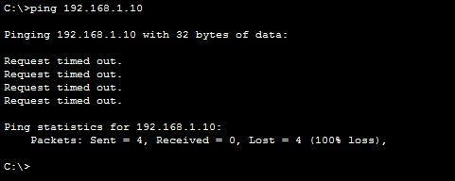
Un « ping » est envoyé à partir de l’ordinateur vers la caméra. Interpréter la réponse.

L’instruction « ipconfig » est effectuée dans l’invite de commande de l’ordinateur. L’affichage est alors le suivant :
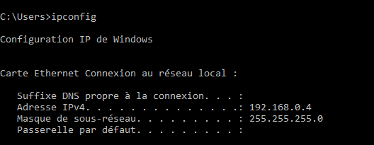

Question 2.3.12

Identifier le problème de communication entre l’ordinateur et la caméra.

Question 2.3.13

Compléter le paramétrage de la carte réseau de l’ordinateur afin que la communication soit établie.
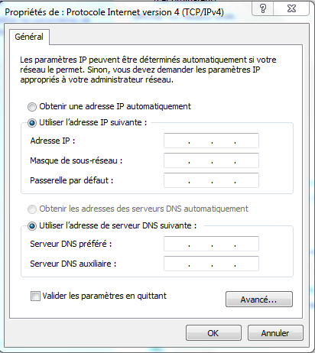

Document réponse DR1 (question 2.1.15)
DO2
AL
AP
Bornes libres
DO1
AL
AP
Bornes libres

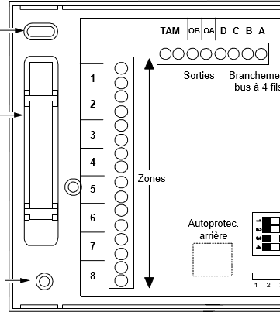
DO3
AL
AP
Bornes libres

+ 12 V

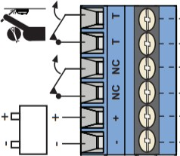
0 V
Bus provenance RDC D C B A

Document réponse DR2 (questions 2.2.7 et 2.2.8)
Ligne DI N°1 Vers RdC
1 câble 1 paire 0.8 mm² SYT1

Légende :
Escalier
Issue de secours
Sous station 35 m²
Couloir 2
40 m²
Réserve 2
30 m²
Machinerie Ascenseur 8 m²
Local Informatique
35 m²
Ligne DI N°1 Venant de PIANO C
1 câble 1 paire 0.8 mm² SYT1
Couloir 1
25 m²
Réserve 1
12 m²
TGBT
8 m²
- Détecteur optique de fumée
- Déclencheur manuel

DMA Z100/01

Document réponse DR3 (question 2.2.10)

Pour simplifier le câblage : le DI EO Z100/X représente la suite logique des DI EO Z100/02 à EO Z100/10.

Ligne DI N°1 Vers RdC
1 câble 1 paire 0.8 mm² SYT1
(+)
(-)
EO Z100/
. (E)
8
2
5
7
6
4
3
1
11

8
EO Z100/X
1 | 2 | 3 | 4 | 5 | 6 | 7

8
EO Z100/02
1 | 2 | 3 | 4 | 5 | 6 | 7

Bornier J9 Ligne 1 | 1.(+)
 | 2. (-)
 | 3.(E)

1
2
3

ÉPREUVE E2 – Option SSIHT | Session 2021 | Durée : 4h00 | Coefficient : 5 | Page S25/25

